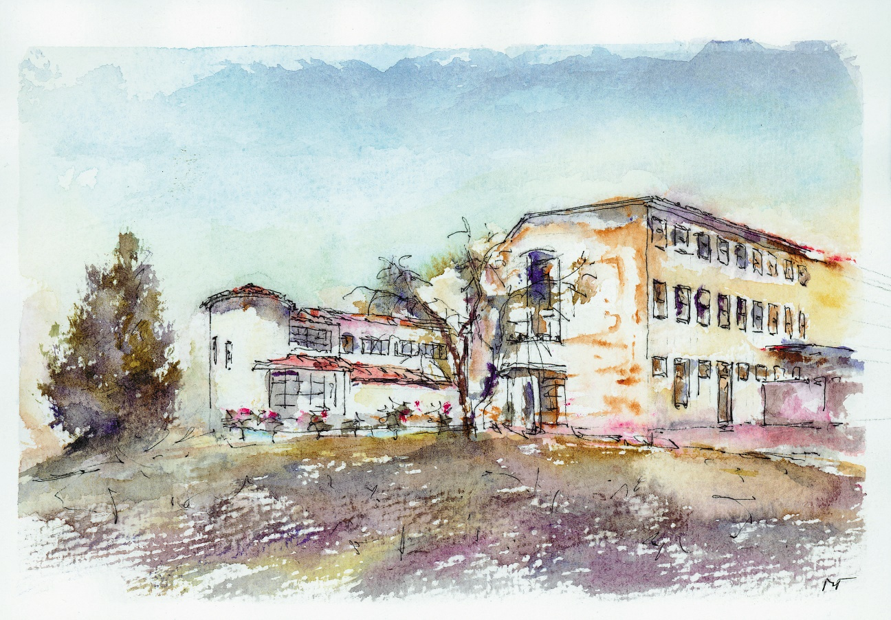
OSNOVNA ŠOLA IVANA BABIČA – JAGRA MAREZIGE

P R A V I L N I K
O ZBIRANJU, OBDELAVI IN ZAVAROVANJU OSEBNIH PODATKOV –
DODATEK ZA ENOTO VRTCA

Marezige, januar 2023
Na podlagi določb Uredbe (EU) 2016/679 Evropskega Parlamenta in Sveta z dne 27. 04. 2016 o varstvu posameznikov pri obdelavi osebnih podatkov in o prostem pretoku takih podatkov ter o razveljavitvi Direktive 95/46/ES (v nadaljevanju: Splošna uredba), določil Zakona o varstvu osebnih podatkov (Ur. l. RS, št. 163/22, nadaljevanju: ZVOP-2), 49. člena Zakona o organizaciji in financiranju vzgoje in izobraževanja (Ur. l. RS, št. 16/07 - uradno prečiščeno besedilo s spremembami in dopolnitvami, v nadaljevanju: ZOFVI), 48. člena Zakona o delovnih razmerjih (Ur. l. RS, št. 21/13 s spremembami in dopolnitvami, v nadaljevanju: ZDR-1), 43. člena Zakona o vrtcih (Ur. l. RS, št. 100/05 – uradno prečiščeno besedilo s spremembami in dopolnitvami, v nadaljevanju: ZVrt) ter 4. člena Pravilnika o zbiranju in varstvu osebnih podatkov na področju predšolske vzgoje (Ur. l. RS, št. 80/04),

sprejema Osnovna šola Ivana Babiča – Jagra Marezige, ki jo zastopa ravnateljica Eneja Rožanec, dne 17. 1. 2023, naslednji

DODATEK K PRAVILNIKU
O ZBIRANJU, OBDELAVI IN ZAVAROVANJU OSEBNIH PODATKOV

kot sledi v nadaljevanju:

UVODNE DOLOČBE

Zavod je dne 17. 1. 2023 sprejel Pravilnik o zbiranju, obdelavi in zavarovanju osebnih podatkov (v nadaljevanju Pravilnik). Ker ima zavod tudi enoto vrtca, sprejema k Pravilniku dodatek, v katerem določa kot sledi v nadaljevanju.

Za enoto vrtca se Pravilnik uporablja v celoti, razen:

- beseda »učenec« se v Pravilniku zamenja z besedo »otrok«
- spremenijo se vrste zbirk podatkov in dokumentacije, ki vsebujejo osebne podatke in se zbirajo o otrocih, vpisanih v enoto vrtca:

Zbirka podatkov o otrocih, vpisanih in vključenih v Vrtec pri Osnovni šoli Ivana Babiča – Jagra Marezige in njihovih starših

- evidenca vpisanih otrok (osebno ime ter naslov stalnega in začasnega prebivališča otroka in staršev, datum rojstva in spol otroka, EMŠO otrok in staršev, šifro otroka, datum vpisa otroka v vrtec, naslov za stike, telefonsko številko staršev ali naslov elektronske pošte in druge podatke, ki so potrebni za ugotavljanje izpolnjevanja kriterijev za sprejem otroka, ki jih je določila občina)
- evidenca vključenih otrok (osebno ime ter naslov prebivališča otroka in staršev, datum rojstva in spol otroka, EMŠO otrok in staršev, datum vključitve otroka v vrtec, zdravstvene posebnosti otroka, ki izhajajo iz potrdila pediatra ali specialista, naslov za stike, telefonsko številko osebe ali naslov elektronske pošte osebe, ki je vzgojitelju dosegljiva med otrokovim bivanjem v vrtcu in podatke o prisotnosti otrok v vrtcu)
- evidenca plačil staršev
- evidenca socialnega položaja družin
- evidenca otrok, ki potrebujejo svetovanje oziroma pomoč
- evidenca upravičencev do sofinanciranja plačil staršev za vrtec iz državnega proračuna
- centralna evidenca

KONČNE DOLOČBE

Ostala določila Pravilnika ostanejo za enoto vrtca v celoti v veljavi.

Spremembe in dopolnitve sprejetega akta se sprejemajo in dopolnjujejo po enakem postopku, kot so bili sprejeti.

Z dnem sprejema teh pravil preneha veljati 1. 9. 2021. Ta pravila začnejo veljati 8. dan po objavi na oglasni deski zavoda, uporabljati pa se pričnejo 26. 1. 2023.

Z določbami tega pravilnika morajo biti seznanjeni vsi delavci zavoda in člani nadzornih organov zavoda.

Ravnateljica
Eneja Rožanec

Marezige, 17. 1. 2023
Štev. delov: 007 – 13/2023

